D45F2007 CHẤM CÔNG THEO PHÒNG BAN TỔ NHÓM

MỤC LỤC
13/07/2016 : BỔ SUNG 5 CỘT THAM CHIẾU 2
05/10/2016: BỔ SUNG CỘT THÔNG TIN MÁY SẢN XUẤT 4
05/11/2016: XỬ LÝ ĐỔ NGUỒN CHO PHÒNG BAN, TỔ NHÓM 8
17/01/2017 : BỔ SUNG CỘT THÔNG TIN GHI CHÚ 11
19/01/2017: MỞ RỘNG CỘT MÃ SẢN PHẨM VÀ BỔ SUNG CHỨC NĂNG FILTER BAR 13
24/04/2018: BỔ SUNG CỘT DANH SÁCH NHÂN VIÊN 15
01/04/2018 : BỔ SUNG CỘT TÊN PHÒNG BAN, TÊN TỔ NHÓM 17
01/04/2018 : BỔ SUNG TÍNH NĂNG ĐÍNH KÈM 19
05/09/2019 : BỔ SUNG COMBO NHÓM SẢN PHẨM 21
26/10/2019 : BỔ SUNG CHỨC NĂNG HEAD CLICK TẠI CỘT CÔNG ĐOẠN 23

13/07/2016 : BỔ SUNG 5 CỘT THAM CHIẾU

Created by: Bích Thuận
Approved by:

MỤC ĐÍCH (Incident: 88674)

Thực trạng
Mỗi lần sản xuất cho 1 sản phẩm sẽ có 1 lệnh sản xuất khác nhau, 1 tháng có khi 1 sản phẩm có nhiều lệnh.
VD:
Tháng 1, SP A, lệnh SX 1 --> 50 cái
Tháng 1, SP A, lệnh SX 2 --> 100 cái
Tháng 1, SP A, lệnh SX 3 --> 50 cái
=> Cần thông tin Lệnh sản xuất như một thông tin ghi chú.

Giải pháp
Trên lưới bổ sung thêm 5 cột tham chiếu dạng text cho người dùng tự nhập.

MÀN HÌNH
Nơi gọi: D45/Truy vấn/Chấm công sản phẩm/Chấm công: Mode theo Phòng ban, Tổ nhóm

SERVER OBJECTS

Tables
Table Name | Field Name | DataType | Notes
Thêm trường
D45T2001 | RefSalProduct01 | Nvarchar(250) | Tham chiếu dạng chuổi 01
D45T2001 | … |  | …
D45T2001 | RefSalProduct05 |  | Tham chiếu dạng chuổi 05

Store Procedures, Functions, Fix Data
- D45P2007: Bổ sung trường
- D09T0080: Data

MÔ TẢ FORM
Caption/Control | Field Name | DataType | Length | Notes
Detail, Grid
Caption động theo RefCaption của bảng D09T0080 | RefSalProduct01 |  |  | H khi Disabled = 1 theo D09T0080
Caption động theo RefCaption của bảng D09T0080 | … |  |  | H khi Disabled = 1 theo D09T0080
Caption động theo RefCaption của bảng D09T0080 | RefSalProduct01 |  |  | H khi Disabled = 1 theo D09T0080

LOAD DỮ LIỆU

Đổ nguồn cho Form, Grid
* Đổ nguồn caption động cho 5 cột tham chiếu:
-- Do nguon caption dong cho 5 cot tham chieu
SELECT RefID, RefCaptionU AS RefCaption, Disabled
FROM D09T0080 WITH (NOLOCK)
WHERE Type = ‘5000’

LƯU

Lưu AddNew/ Edit
* Bổ sung lưu 5 trường RefSalProduct01 .. RefSalProduct05 vào bảng D45T2001

05/10/2016: BỔ SUNG CỘT THÔNG TIN MÁY SẢN XUẤT
Created by: Nguyễn Giang Châu
Approved by: Nguyễn Thị Bích Thuận

MỤC ĐÍCH (Incident: 91533)

Thực trạng
Để tính được quỹ lương sản phẩm cho từng bộ phận, khi chấm công sản phẩm người dùng cần xác định các thông tin: Mã tổ nhóm, Mã sản phẩm, Mã máy sản xuất, Số lượng (Quỹ lương sản phẩm = Số lượng * Đơn giá được xác định theo Mã sản phẩm và Mã máy sản xuất)
Cần thể hiện thông tin Máy sản xuất
Phân quyền theo Khối cho Phòng ban và Tổ nhóm

Giải pháp
Bổ sung thêm cột Mã máy sản xuất, ngay sau cột Công đoạn
Bổ sung combo Khối
Phân quyền theo Khối cho combo Phòng ban, combo Tổ nhóm, dropdown Phong ban và dropdown Tổ nhóm

MÀN HÌNH
Nơi gọi: D45/ Truy vấn/ Chấm công sản phẩm/ Lọc/ Menu: Chấm công
D45/ Nghiệp vụ/ Chấm công sản phẩm/ Lưu/ Button: Chấm công

SERVER OBJECTS

Tables
Table Name | Field Name | DataType | Notes
Thêm trường
D45T2001 | MachineID | Varchar(50) | Mã máy sản xuất

Store Procedures, Functions, Fix Data
- D45P2007: Load dữ liệu chấm công theo Phòng ban, bổ sung thêm thông tin Máy sản xuất

MÔ TẢ FORM
Caption/Control | Field Name | DataType | Length | Notes
Master
Khối | BlockID | Varchar(50) |  | R
Detail, Grid
Máy sản xuất | MachineID | Varchar(50) | 3 | DD

LOAD DỮ LIỆU

Biến và tham số
Nhận biến @BlockID từ form D45F2001
Code viết truyền biến @BlockID tại form D45F2001

Đổ nguồn cho Combo, Dropdown

* Đổ nguồn cho Combo Phòng ban:
Bỏ câu:
SELECT '%' As DepartmentID, N'<Tất cả>' As DepartmentName, '' As PayrollVoucherID, 0 as DisplayOrder
UNION
…
Và thay thế bằng:
Theo chuẩn chung có %
Dùng hàm: ReturnTableDepartmentID_D09P6868
Hàm trả về: DepartmentID, DepartmentName, DivisionID, BlockID, DepDisplayOrder, DisplayOrder

* Đổ nguồn cho Combo Tổ nhóm
Bỏ câu:
SELECT '%' As TeamID, N'<Tất cả>' As TeamName, '%' As DepartmentID, '' As PayrollVoucherID, 0 as DisplayOrder
UNION
…
Và thay thế bằng:
Theo chuẩn chung có %
Dùng hàm: ReturnTableTeamID_D09P6868
Hàm trả về: TeamID, TeamName, DivisionID, BlockID, DepartmentID, TeamDisplayOrder, DisplayOrder

* Đổ nguồn cho Dropdown Phòng ban:
Theo chuẩn chung có %
Dùng hàm: ReturnTableDepartmentID_D09P6868
Hàm trả về: DepartmentID, DepartmentName, DivisionID, BlockID, DepDisplayOrder, DisplayOrder

* Đổ nguồn cho Dropdown Tổ nhóm
Theo chuẩn chung có %
Dùng hàm: ReturnTableTeamID_D09P6868
Hàm trả về: TeamID, TeamName, DivisionID, BlockID, DepartmentID, TeamDisplayOrder, DisplayOrder

* Đổ nguồn cho Dropdown Máy sản xuất
--- Do nguon cho dropdown May san xuat
SELECT MachineID, MachineNameU AS MachineName
FROM D45T1110 WITH(NOLOCK)
WHERE Disabled = 0
ORDER BY MachineName

LƯU
--- Luu chi tiet cham cong
DELETE FROM D45T2001
WHERE …
INSERT INTO D45T2001 (…, MachineID)
VALUES(…, @MachineID)
Với: @MachineID là giá trị chọn trên DD Máy sản xuất

05/11/2016: XỬ LÝ ĐỔ NGUỒN CHO PHÒNG BAN, TỔ NHÓM
Created by: Nguyễn Giang Châu
Approved by: Nguyễn Thị Bích Thuận

MỤC ĐÍCH (Incident: 92765)

Thực trạng
Tổng cộng có 10 thực trạng:
* Khi mới load form D45F2007:
(1) Combo Phòng ban, combo Tổ nhóm phải chọn lại 1 lần nữa, mặc dù đã chọn tại Phiếu chấm công SP D45F2001
(2) Combo Tổ nhóm đang hiển thị tất cả danh mục Tổ nhóm và có %
(3) Dropdown Phòng ban đang hiển thị tất cả danh mục Tổ nhóm và không có %
(4) Dropdown Tổ nhóm đang hiển thị tất cả danh mục Tổ nhóm và không có %

* Khi thực hiện thao tác tại các controls ở Master (Combo Phòng ban, Combo Tổ nhóm):
Thực hiện thao tác chọn giá trị tại:
combo Phòng ban (bước 1)
→ combo Tổ nhóm (bước 2)
→ Dropdown Phòng ban, dropdown Tổ nhóm sẽ tự động đổ dữ liệu
Trường hợp | Combo  Phòng ban  (bước 1) | Combo  Tổ nhóm  (bước 2) | Dropdown  Phòng ban | Dropdown  Tổ nhóm | Note
(5) | % | % | Hiển thị tất cả danh mục Phòng ban và không % | Hiển thị tất cả danh mục Tổ nhóm và không có %
(6) | % | <>% | Hiển thị tất cả danh mục Phòng ban và không % | Ẩn cột (H)
(7) | <>% | % | Ẩn cột (H) | Hiển thị các Tổ nhóm thuộc tất cả các Phòng ban ở combo Phòng ban, mà các Phòng ban nay thuộc Khối đã chọn ở combo Khối, và không có %
(8) | <>% | <>% | Ẩn cột (H) | Ẩn cột (H) | Split 1 bị trống

* Khi thực hiện thao tác tại các controls ở Gridview (Dropdown Phòng ban, Dropdown Tổ nhóm):
(9) Chọn giá trị tại Dropdown Tổ nhóm, chọn lại giá trị tại Dropdown Phòng ban thì giá trị tại Dropdown Tổ nhóm vẫn giữ nguyên

* Vấn đề khác:
(10) Ở vấn đề (8), khi Split 1 bị trống, rê chuột vào scroll bar bên dưới thì xuất hiện lỗi Unhandled

Giải pháp
Tổng cộng có 3 giải pháp:
(1) Khi load D45F2007, gán giá trị Phòng ban, Tổ nhóm tại Master và khóa lại Combo
khi giá trị Phòng ban, Tổ nhóm này được chọn tại D45F2001 <> %
(2) Dropdown Phòng ban và Dropdown Tổ nhóm sẽ filter lại theo thiết lập giống như Combo Phòng ban, Combo Tổ nhóm tương ứng

MÀN HÌNH
Nơi gọi: D45/ Truy vấn/ Chấm công sản phẩm/ Lọc/ Menu: Chấm công
D45/ Nghiệp vụ/ Chấm công sản phẩm/ Lưu/ Button: Chấm công

MÔ TẢ FORM
Caption/Control | Field Name | DataType | Length | Notes
Master
Phòng ban | DepartmentID | Varchar(50) |  | R khi biến @DepartmentID <> %
Tổ nhóm | TeamID | Varchar(50) |  | R khi biến @TeamID <> %

LOAD DỮ LIỆU

Biến và tham số
Với D45F2001: Truyền 2 biến @DepartmentID, @TeamID
Với D45F2007: Nhận 2 biến @DepartmentID, @TeamID
và gắn lên Master

17/01/2017 : BỔ SUNG CỘT THÔNG TIN GHI CHÚ
Created by: Kiều Vân
Approved by:
V3.9: không
V4.0: Có

MỤC ĐÍCH (Incident: 94408)

Thực trạng
Hiện tại màn hình chấm công sản phẩm chưa có cột thông tin ghi chú giúp người dùng ghi nhận các thông tin cần thiết khi thực hiện nghiệp vụ.

Giải pháp
Bổ sung cột thông tin ghi chú cột cuối cùng ở lưới phải

Ví dụ

MÀN HÌNH
Nơi gọi: D45\ Nghiệp vụ\ Thống kê sản phẩm tính lương\ Thống kê sản phẩm theo option phòng ban tổ nhóm

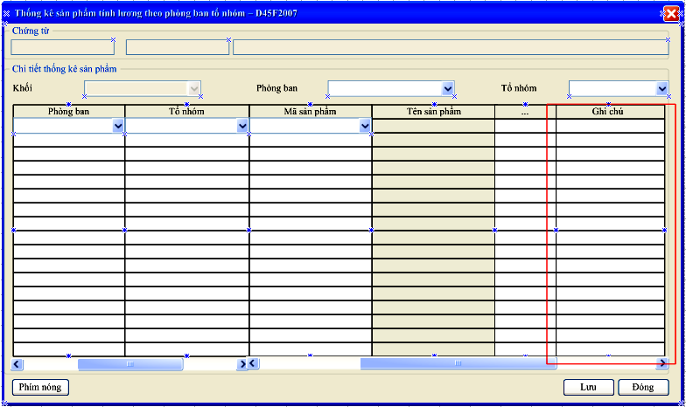

SERVER OBJECTS

Store Procedures, Functions, Fix Data
- D45P2007 : Bổ sung cột NotesU trong store đổ nguồn lên lưới

MÔ TẢ FORM

Caption/Control | Field Name | DataType | Length | Notes
Grid 2 ( bên phải)
Detail, Grid mỗi dòng là 1 cột, không được Merge cell
Ghi chú | Notes | nvarchar(250) | 5

LƯU

Lưu AddNew / Edit
--- Luu chi tiet
DELETE
FROM D45T2001
WHERE …
INSERT INTO D45T2001 (…,NotesU)
VALUES (…, @ NotesU)

19/01/2017: MỞ RỘNG CỘT MÃ SẢN PHẨM VÀ BỔ SUNG CHỨC NĂNG FILTER BAR
Created by: Thị Thủy

MỤC ĐÍCH (Incident: 88926)

Thực trạng
- Do mã sản phẩm của May 28.1 rất dài (>20 ký tự) nên cần thiết kế cho cột mã sản phẩm tại màn hình chấm công sản phẩm D45F2007 rộng hơn và có chức năng filter bar

Giải pháp
- Mở rộng cột Mã sản phẩm và chuyển Dropdown Mã sản phẩm sang Dropdown dạng mới không check chọn

SERVER OBJECTS

Store Procedures, Functions, Fix Data
- D45\Nghiệp vụ\Cân đối sản phẩm:
+ Store D45P2050: Lấy tổng sản lượng sản phẩm cho các mã hàng trùng tên
- D45\Báo cáo \Phiếu lương sản phẩm:
+ Store D45P4030: Bổ sung trường StageName(Tên công đoạn), CustomerID(Mã khách hàng), CustomerName(Tên khách hàng)
+ View D45V4030: Bổ sung trường StageName(Tên công đoạn), CustomerID(Mã khách hàng), CustomerName(Tên khách hàng)

MÀN HÌNH
Nơi gọi:
- D45\Nghiệp vụ\Chấm công sản phẩm\Button Chấm công
- D45\Truy vấn\Chấm công sản phẩm\ Menu Chấm công
- D45\Truy vấn\Chấm công sản phẩm\ Menu Xem, sửa\ Button Chấm công
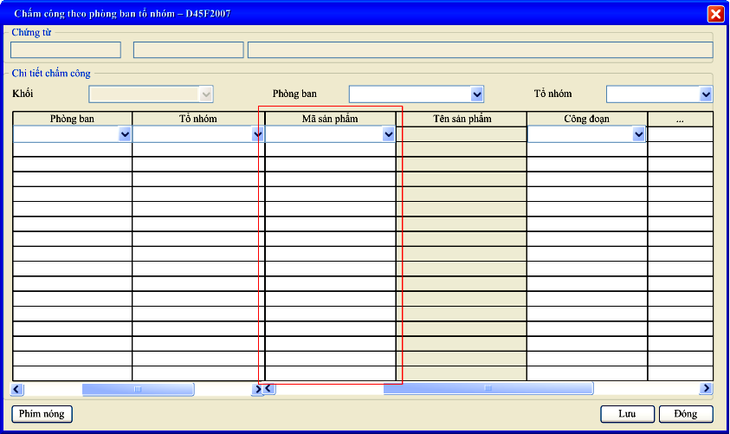

MÔ TẢ FORM

Caption/Control | Field Name | DataType | Length | Notes
Detail, Grid mỗi dòng là 1 cột, không được Merge cell
Mã sản phẩm | ProductID | Varchar(50) | 4 | Mở rộng cột  Chuyển sang Filter dạng mới theo Dropdown không có check chọn  Có phụ thuộc vào thiết lập tại D91

24/04/2018: BỔ SUNG CỘT DANH SÁCH NHÂN VIÊN
Created by: Thảo Lê
Approved by:
V4.0: Không
V4.1: Có

MỤC ĐÍCH (Incident: 107229)

Thực trạng
Khách hàng Khải Vy cần thống kê sản phẩm theo phòng ban dựa trên danh sách nhân viên tham gia sản xuất (bao gồm nhân viên cơ hữu của phòng và nhân viên điều động từ bộ phận khác sang hỗ trợ). Việc thống kê này thực hiện theo ngày và sử dụng để tính quỹ lương sản phẩm.

Giải pháp
Tại màn hình nghiệp vụ thống kê sản phẩm tính lương theo phòng ban, người dùng sẽ tiến hành gán nhân viên tham gia sản xuất theo từng phiếu thống kê lương.

MÀN HÌNH
Nơi gọi: D45/Nghiệp vụ/Thống kê sản phẩm tính lương/Lưu/Thống kê sản phẩm

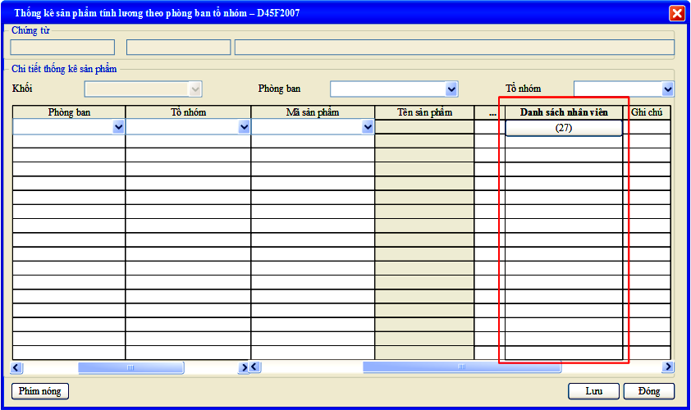

SERVER OBJECTS

Store Procedures, Functions, Fix Data
- Store D45P2007: Bổ sung trả ra số lượng nhân viên cho cột danh sách nhân viên

MÔ TẢ FORM

Caption/Control | Field Name | DataType | Length | Notes
Detail, Grid mỗi dòng là 1 cột, không được Merge cell
Danh sách nhân viên | EmployeeList | Int | 2 | Button  E  Gọi màn hình D45F2070  Vị trí: Trước cột ghi chú

XỬ LÝ SỰ KIỆN
>Danh sách nhân viên<
Gọi màn hình D45F2070

>Combo phòng ban/Tổ nhóm, đóng màn hình D45F2070<
Khi click vào combo phòng ban hoặc tổ nhóm sẽ thực thi store
EXEC D45P2071 (@DivisionID,
@DepartmentID,
@TeamID,
@ProSalTransID,
@Mode, –1: Tra ra so luong nhan vien (EmployeeList)
@UserID,
@HostID,
@FormID
)
Để trả ra số lượng nhân viên và hiển thị số lượng này lên cột danh sách nhân viên

LƯU

Lưu AddNew
Bổ sung chạy store D45P2070
EXEC D45P2070 (@DivisionID,
@DepartmentID,
@TeamID,
@ProductVoucherID,
@ProSalTransID
@Mode --0
)

Lưu Edit
Bổ sung chạy store D45P2070
EXEC D45P2070 (@DivisionID,
@DepartmentID,
@TeamID,
@ProductVoucherID,
@ProSalTransID
@Mode --0
)

01/04/2018 : BỔ SUNG CỘT TÊN PHÒNG BAN, TÊN TỔ NHÓM
Created by: Khả Vi
Approved by:
V4.0: Không
V4.1: Có

MỤC ĐÍCH (Incident: 118512)

Thực trạng
Hiện tại chương trình chỉ đổ mã phòng ban, mã tổ nhóm, người dung không biết được nhân viên thuộc phòng ban tổ nhóm nào

Giải pháp
Bổ sung thêm cột tên phòng ban, tên tổ nhóm

MÀN HÌNH
D45/Nghiệp vụ/Thống kê sản phẩm tính lương/Lưu/Thống kê sản phẩm
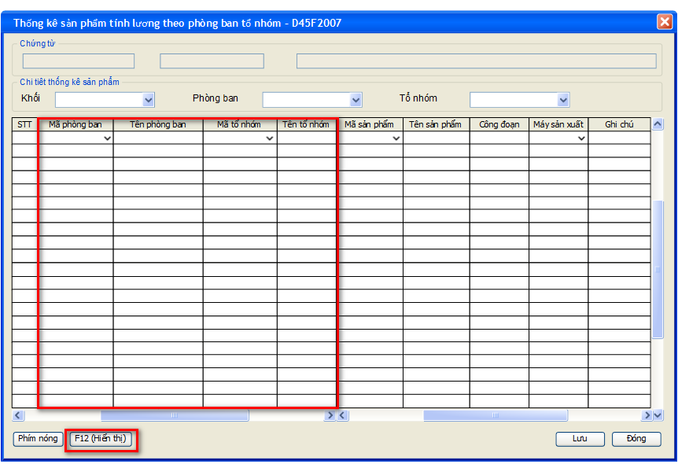

SERVER OBJECTS

Tables
Table Name | Field Name | DataType | Notes

Store Procedures, Functions, Fix Data

MÔ TẢ FORM

Caption/Control | Field Name | DataType | Notes
Grid
Mã phòng ban | DepartmentID | VARCHAR(50) | DD, đổi caption thành “Mã phòng ban”
Tên phòng ban | DepartmentName | NVARCHAR(250) | R, bổ sung sau cột mã phòng ban, được load dữ liệu sau khi chọn phòng ban
Mã tổ nhóm | TeamID | VARCHAR(50) | DD, đổi caption thành “Mã tổ nhóm”
Tên tổ nhóm | TeamName | NVARCHAR(250) | R, bổ sung sau cột mã tổ nhóm, được load dữ liệu sau khi chọn tổ nhóm

Others Control | Form Permission | Permission | Kiểm tra khoá sổ (Y/N) | Notes
Button
F12 (Hiển thị)

LOAD DỮ LIỆU

XỬ LÝ SỰ KIỆN

01/04/2018 : BỔ SUNG TÍNH NĂNG ĐÍNH KÈM
Created by: Dung Quat
Approved by:
V4.0: Không
V4.1: Có

MỤC ĐÍCH (Incident: 118512)

Thực trạng
Do nhu cầu của khách hàng muốn đính kèm file chi tiết từng ngày chấm công thay cho việc nhập từng ngày và để lưu trữ lại dữ liệu.

Giải pháp
Bổ sung button đính kèm trên lưới để lưu file import vào.

MÀN HÌNH
D45/Nghiệp vụ/Thống kê sản phẩm tính lương/Lưu/Thống kê sản phẩm

MÔ TẢ FORM

Caption/Control | Field Name | DataType | Notes
Grid
Đính kèm |  |  | Bổ sung bên phải cột Số lượng đạt  Button  Gọi tính năng đính kèm theo chuẩn

XỬ LÝ SỰ KIỆN
>Button đính kèm<

- Gọi Form D91F4010
- Truyền vào Form đính kèm 3 biến:
@Key01ID: DepartmentID
@Key02ID: ProductID
@Key03ID: ProductVoucherID
@TableName: D45T2001

05/09/2019 : BỔ SUNG COMBO NHÓM SẢN PHẨM
Created by: Bích Trần
Approved by:
V4.0: Không
V4.1: Có

MỤC ĐÍCH (Incident: 123113)

Thực trạng
Hùng Vương muốn thông kê lương sản phẩm theo phòng ban. Một phòng ban có thể có nhiều sản phẩm, vì vậy khi chọn từng sản phẩm sẽ tốn thao tác khách hàng

Giải pháp
Phát triển combo nhóm sản phẩm tại màn hình thông kê sản phẩm tính lương theo phòng ban. Khi chọn nhóm sản phẩm thì sẽ đổ ra danh sách sản phẩm tương ứng dưới lưới. Combo này chỉ sáng khi combo phòng ban đã chọn giá trị.

MÀN HÌNH
D45/Nghiệp vụ/Thống kê sản phẩm tính lương/Lưu/Thống kê sản phẩm

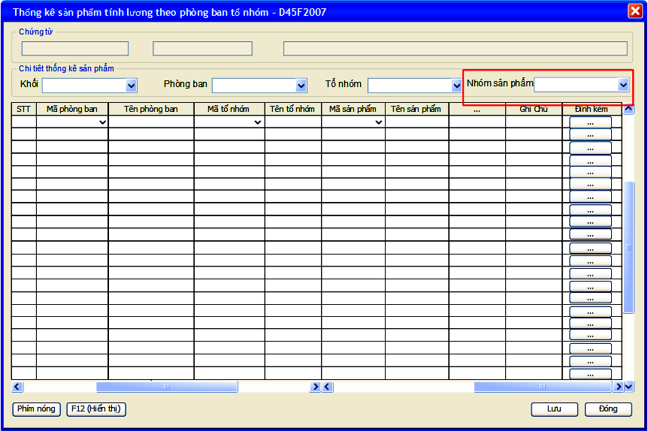

MÔ TẢ FORM

Caption/Control | Field Name | DataType | Notes
Master
Nhóm sản phẩm | @GroupProductID | VARCHAR(50) | Combobox,  R khi  @DepartmentID = ‘%’ hoặc @TeamID = ‘%’

LOAD DỮ LIỆU
IV.1 Đổ nguồn combo/ dropdown
--- Do nguon combo nhom san pham
SELECT GroupProductID, GroupProductNameU
FROM D45T1070 WITH(NOLOCK)
WHERE Disabled = 0
IV.1 Đổ nguồn grid
Bổ sung biến @GroupProductID vào store D45P2007
Exec D45P2007 …,
@GroupProductID

XỬ LÝ SỰ KIỆN:
>> Nhóm sản phẩm: Chạy store D45P2007 giông sau khi chọn phòng ban, tổ nhóm
>>Phòng ban: Nếu có giá trị @GroupProductID rồi nhưng phòng ban hay TeamID chọn lại tổ nhóm thì giá trị GroupProductID phải được clear đi
>>Tổ nhóm: Nếu có giá trị @GroupProductID rồi nhưng phòng ban hay TeamID chọn lại tổ nhóm thì giá trị GroupProductID phải được clear đi

LƯU
Bổ sung lưu @GroupProductID vào bảng D45T2001
INSERT INTO D45T2001 (…, GroupProductID)
VALUES (…, @GroupProductID)

26/10/2019 : BỔ SUNG CHỨC NĂNG HEAD CLICK TẠI CỘT CÔNG ĐOẠN
Created by: Trần Khải
Approved by:
V4.0: Không
V4.1: Có

MỤC ĐÍCH (Incident: 125984)

Thực trạng
Hiện tại: tại cột công đoạn chưa có chức năng head click copy, việc này làm hạn chế thao tác của người dùng

Giải pháp
Thêm chức năng head click copy tại cột công đoạn.

MÀN HÌNH
D45/Nghiệp vụ/Thống kê sản phẩm tính lương(Check Theo nhân viên/ Check theo nhóm nhân viên)/Lưu/Thống kê sản phẩm
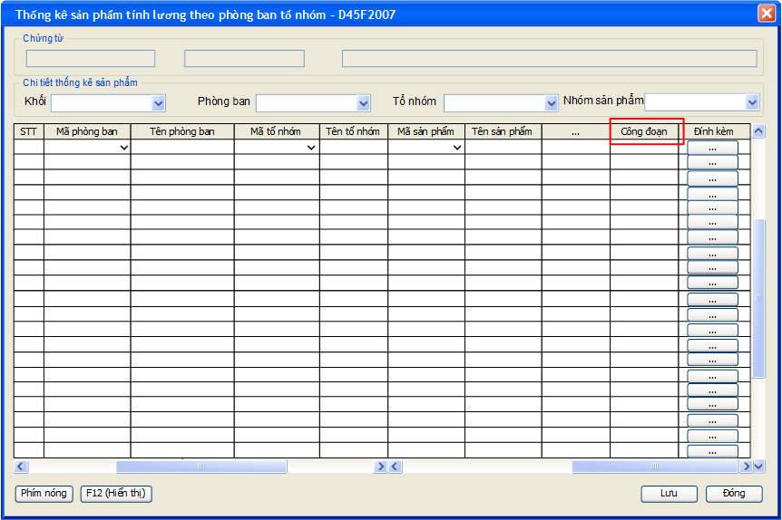

MÔ TẢ FORM

Caption/Control | Field Name | DataType | Notes
Grid
Công đoạn | StageID | VARCHAR(20) | Thêm chức năng Head-Click copy

